 |  |  |  |  |  | 國內郵資已付  板橋郵局  許 可 證  板橋字第31號 |  |  |  | 發行人：陳正智  發行所：華弘資訊科技股份有限公司  發行址：台北縣新店市民權路100號5樓  印刷所：千鈺彩色印刷事業有限公司  登記證：行政院新聞局局版北市誌字第2210號  郵局登記證：板橋誌字第5號  發行日：92年 5月1日
堅持專業 ‧ 勇於創新 |  |  |  |  | 華弘之友雜誌
華弘資訊科技股份有限公司 - 製造業專業軟體/顧問 May 2003 No.44
台 北 公 司：231台北縣新店市民權路100號5樓  台 中 公 司：407台中市工業區一路2巷3號3樓之3  東莞辦事處 ：廣東省東莞市長安鎮上角管理區中興路3樓 |  |  |  |  |  |  |  | Tel：886-2-2218-6699  Tel：886-4-2358-6497  Tel︰86-769-532-6390 |  |  |  | Fax：886-2-2218-6600  Fax：886-4-2358-6491  Fax：86-769-532-6425
 | APS 先進排程 |  |  | MDS製造配銷 |  |  | FAS財務會計 |  |  |  | TAS稅務會計
 | Apex-ERP
 | QMS品管維修 |  |  | WFS電子表單 |  |  | SFC現場監控 |  |  |  | PRS人事薪資
內容簡介
 |  | 華弘學苑：
 |  |  | 教育訓練課程內. . . . . . . . . . . . . . . . . . . . . . . . . . . . . . . . . . . . . . . . . . . . . . . . . . . . |  |  |  |  |  |  |  |  |  | 2
 |  |  | 每月所有模組上課兩個循環，系統上線無時差。http://www.var.com.tw亦可查詢、報名！
 |  | 研發園地：
 |  |  | MTS在N Tiers的運用. . . . . . . . . . . . . . . . . . . . . . . . . . . . . . . . . . . . . . . . . . . . . . . |  |  |  |  |  |  |  |  |  | 3
 |  |  | MTS(Microsoft Transaction Server)是專門設計用來執行COM元件。在三層或多層式架構上，商業邏輯層都會利用元件方式去開發。
 |  | 品管園地：
 |  |  | 抽樣計劃 . . . . . . . . . . . . . . . . . . . . . . . . . . . . . . . . . . . . . . . . . . . . . . . . . . . . . . . . . |  |  |  |  |  |  |  |  |  | 4
 |  |  | 抽樣計劃是在產品的送驗批中，抽取若干樣本作為送驗批的代表，加以詳實的檢驗從而判定產品送驗批的好壞，目的在於保證產品品質。
 |  | 新ＩＴ知識：
 |  |  | 「Slammer」病毒攻擊SQL Server 2000網路幾近癱瘓. . . . . . . . . . . . . . . . . . . . |  |  |  |  |  |  |  |  |  | 5
 |  |  | 在2003年1月24日星期五晚上，微軟發現網路病毒的攻擊造成全球網路嚴重雍塞幾近癱瘓。微軟立刻展開調查，並發現名為「Sapphire 或 Slammer」的病毒！
 |  | 成功案例專欄：
 |  |  | 南京資訊專訪 . . . . . . . . . . . . . . . . . . . . . . . . . . . . . . . . . . . . . . . . . . . . . . . . . . . . . |  |  |  |  |  |  |  |  |  | 6
 |  |  | 工業電腦領導廠商運用Apex-ERP得心應手！

教育訓練課程表
華弘學苑
開班目的：華弘學苑以專業的製造業經驗，加上現代電腦科技觀念，協助製造業成功導入電腦化，並縮短導入時間。
課程  日期 | APS (I)  先進排程 | APS (II)  先進排程 | MDS (I)  製造配銷 | MDS (II)  製造配銷 | MDS (III)  製造配銷 |  |  | FAS (I)  財務會計 | FAS (II)  財務會計 | (上午)TAS稅務會計  (下午)QMS品管維修 | (上午)PRS  人事薪資  (下午)WFS  電子表單 | 系統維護
四月 | 4/7(一) | 4/8(二) | 4/9(三) | 4/10(四) | 4/11(五) |  |  | 4/15(二) | 4/16(三) | 4/17(四) | 4/18(五) | 4/14(一)
四月 | 4/21(一) | 4/22(二) | 4/23(三) | 4/24(四) | 4/25(五)
五月 | 5/5(一) | 5/6(二) | 5/7(三) | 5/8(四) | 5/9(五) |  |  | 5/13(二) | 5/14(三) | 5/15(四) | 5/16(五) | 5/12(一)
五月 | 5/19(一) | 5/20(二) | 5/21(三) | 5/22(四) | 5/23(五) |  |  | 5/27(二) | 5/28(三) | 5/29(四) | 5/30(五) | 5/26(一)
六月 | 6/2(一) | 6/3(二) | 6/4(三) | 6/5(四) | 6/6(五) |  |  | 6/10(二) | 6/11(三) | 6/12(四) | 6/13(五) | 6/9(一)
六月 | 6/16(一) | 6/17(二) | 6/18(三) | 6/19(四) | 6/20(五) |  |  | 6/24(二) | 6/25(三) | 6/26(四) | 6/27(五) | 6/23(一)
課程內容：  APS 先進排程系統  ▓系統流程介紹、系統相關資訊設定  ▓生產單位、標準工時、製程結構之基本資料建立  ▓訂單篩選及自動排程、排程圖示介紹暨使用時機  ▓排程功能介紹  ▓異常狀況調整(缺料、停機、插單、數量調整、工期調整、加班設定)  ▓生產設備變更、生產回報  ▓報表查詢及修改、庫存及在製預約  ▓歷史資料整理  MDS製造及配銷系統  ▓系統流程介紹、系統相關資訊設定  ▓單據流程作業(報價→訂貨→…→出貨)  ▓與生產排程之連結關係  ▓基本資料建立(客戶、廠商、…、產品結構檔)  ▓基本操作(採購、費用性採購…等)  ▓基本操作(物料需求作業、採購、收料…等)  ▓基本操作(委外需求作業、採購、收料…等)  ▓基本操作(領料需求、領料、備料…等)  ▓基本操作(庫存管理→移轉、盤點、調整、報廢)  FAS財務會計系統  ▓如何進入系統、系統之簡介及會計流程介紹  ▓系統各項資訊之設定及建立、基本資料之建立及其連結關係  ▓基本操作(應收/應付作業)  ▓基本操作(總帳作業、應收/應付作業、與MDS之連結關係及資料的轉入)  ▓基本操作(往來銀行、成本會計、固定資產作業)  ▓各式報表之使用及查詢列印功能 |  |  |  |  |  |  |  上課對象：已成交客戶   上課地點：台北縣新店市民權路100號5樓   上課時間：上午9:00~12:00 下午13:00~16:00   上課攜帶物品：筆記本、筆。   報名方式：請填妥下列報名表，傳真至(02)2218-6600或電洽(02)2218-6699分機230黃小姐   一家公司每堂課報名人數以5人為限。   以上課程均為「免費」，敬請把握。   華弘保留更改時程的權利，課程若有異動，恕不另行  通知，歡迎隨時上網查詢http://www.var.com.tw 「華  弘學苑」。  華弘資訊教育訓諫報名表  ※請放大影印填寫後，傳真至(02)2218-6600 黃小姐收。  ※本表不敷使用時，可重覆影印使用。
  公司名稱 |  |  |  | 產品
  電 話 |  |  |  | 傳真
  聯 絡 人 |  |  |  | 分機
  報名人員基本資料：
  姓名 | 部門 | 職稱 | 報名課程及時間

MTS在N Tiers的運用
研發園地
MTS(Microsoft Transaction Server)是專門設計用來執行COM元件。在三層或多層式架構上，商業邏輯層都會利用元件方式去開發。在微軟作業平台上可以透過MTS來管理開發的元件，並利用MTS的DTC(Microsoft Distributed Transaction Coordinator)分散式交易協調程式來執行交易管理，可達到有效控管資料的交易安全和一致性。以三層式系統結構定義來說：使用商業邏輯服務層把客戶用戶端服務(GUI前端，稱為基本Client)和資料處理服務(SQL資料庫)分離開。在相對不太重要的前端基礎和RDBMS(Relational Data Base Management System)關聯式資料庫系統間傳送的資料上，商業邏輯服務層完成了各種確認以及其他一些操作，且商業邏輯服務層的另一個作用：就是把Client應用程式的程式碼、資料傳送方法和資料庫分開。當客戶在更動資料庫相關的處理方法時，並不需要更新Client端和商業邏輯服務程式碼 。MTS在Windows2000 作業系統是內含在元件服務，不需如Windows NT作業系統還需特別安裝MTS軟體，且元件服務的功能不僅包括MTS處理功能更增加了不少對元件的控制，所以對元件稱呼更改為叫COM+，表示更進一階的功能處理和新的COM運作。
在三層應用程序中，商業邏輯服務層與關聯式資料庫(RDBMS)服務的相連接。四層應用程式架構常常把資料庫連接抽象成單獨一層，常稱之為資料連結服務，下圖說明了三層和四層方法在資料處理傳送方面的差異：

用戶服務(GUI前端)
資料傳送服務(ADO/OLE DB提供者)
商業邏輯服務(規則)
資料庫處理服務
(RDBMS後端)
商業邏輯服務

ADO/OLE DB提供者
商業邏輯規則
用戶服務(GUI前端)
資料庫處理服務
(RDBMS後端)

三層體系結構 四層體系結構
在三層和四層客戶／服務體系結構中的資料傳送

透過該圖可以了解，三層式和四層式體系架構的不同點只是在把商業邏輯層更加的細分把邏輯運算和資料的連接分開出來，這樣的好處在於可以更縮減處理資料上面的速度和增加維護方便性。將邏輯和運算處理的元件分開在不同台AP上更加可以看出處理速度在時間上的減少，但基本運用原理仍是不脫離MTS的架構，利用MTS來幫助控制元件。MTS在對元件之間的控制會利用(Just-in-Time action)適時啟動的功能，來控制各元件的資源分配，適時的分配資源給需運作的元件，完成該元件的處理並可避免元件獨占大量資源而不運作的情形。在四層架構下，當不需要呼叫資料傳送服務的元件，該MTS會將資源調至維持該元件持續運轉最低的需求，以便再次呼叫時能快速的反應啟動。有此可知MTS確實是在控制元件上一大利器，也相對的適用於三層甚至多層的架構上。
目前在微軟作業平台下對元件的開發和運用都是利用元件服務來處理，華弘目前的三層式架構系統也是透過元件服務來處理商業邏輯層上的元件，相信在穩定的MTS架構下可以有效的控制速度和資料的一致性。未來在對多層式架構的開發，也會依照著元件服務規則繼續進行開發，已達到有效運用MTS架構，來達到產品的最佳化。

抽樣計劃
品管園地
抽樣計劃是在產品的送驗批中，抽取若干樣本作為送驗批的代表，加以詳實的檢驗從而判定產品送驗批的好壞，目的在於保證產品品質。今天就與大家聊聊品質管制中的允收品質水準AQL（Acceptable Quality Level）。AQL代表允收品質水準，又叫做允收水準，是為驗收抽樣的目的而認為滿意的最高不良率，也就是說當整批的品質水準達到這個標準時，可以考慮接受。做法是用查抽樣表的方式來決定抽驗數量，以及當不良品數量少於多少個的時候，可以接受這一批貨。
我們將抽樣計劃以『(N，n，Ac，Re)』表示。N表示送驗批的數量、n表示需要抽驗的樣本數量、Ac表示容許的不良品個數、Re表示判為拒收的不良品個數。抽樣計劃是被用來執行抽樣的檢驗，也就是說從送交檢驗的產品批中，隨機抽取少量規定的樣本數的產品進行檢驗，將檢查結果和抽樣計劃中的允收數或拒收數比較，從而作成該送驗批是否合格的判定。所以，抽樣計劃規範了抽樣檢驗的方式、樣本大小和判定標準。
我們假設A公司已經決定─個抽樣計劃（1000，80，1，2），至於這樣的抽樣計劃是代表什麼意義？就是當我們收到一批量為1000pcs的產品要加以驗收時，根據抽樣計劃從中隨機抽取80pcs產品依據檢驗標準加以檢驗，當這80pcs中有2pcs（含）以上的不良品時則整批貨品拒收，若這80pcs中不良品只有小於或等於1pcs，則整批允收。
在華弘資訊的MDS製造及配銷系統中，我們也提供了讓品檢人員參考的AQL數據資料，使用者可以於材料價格檔內自行設定各料號的檢驗嚴格等級，若等級為0則代表該物料免驗，否則就需要品管來驗收。當然，使用者還可以依照不同的需要設定寬鬆、一般、加嚴與全檢等不同等級的檢驗等級。另外，使用者還必須選擇AQL的適當數值（例如﹕CR-AQL，MA-AQL及MI-AQL），當設定完成之後， MDS系統會依照使用者所設定該物料的AQL檢驗等級自動設定該物料的AQL檢驗條件，例如﹕需要抽樣的樣品數， 容許的不良品個數與拒收的不良品個數，所以，當品檢人員在作驗收單-品檢的動作時，就可以使用系統所提供的AQL數據作為允收或是判退的依據。
檢驗是為了達到產品品質改進的目的，而不只是把不合格的東西丟掉，合格的東西留下來。因此，唯有利用有效的檢驗方法與工具，才能真正做到品質的提昇，並能節省大家的精力、時間、和金錢。

「Slammer」病毒攻擊SQL Server 2000網路幾近癱瘓
新ＩＴ知識
在 2003 年 1 月 24 日星期五晚上，微軟發現網路病毒的攻擊造成全球網路嚴重雍塞幾近癱瘓。微軟立刻展開調查，並發現名為「Sapphire 或 Slammer」的病毒是鎖定執行 Microsoft® SQL Server™ 2000 及 MSDE 2000 系統的電腦發動攻擊。微軟很快地了解到 (a) 該病毒是針對資料庫的某一漏洞進行攻擊，該修正程式在之前微軟便已開發出來。
這個「Slammer」病毒是一種網路病毒，專門針對尚未安裝修正程式的SQL Server 2000 及MSDE 2000系統發動攻擊，造成網際網路以及私人內部網路嚴重雍塞。
目前已知下列系統或版本可能會遭到感染：Microsoft SQL Server 2000、SP1、SP2、Developer、Evaluation、Personal Editions以及MSDE 2000。 還有SQL Server 2000、SP1、SP2、Developer及Personal Editions需要修正程式或SP3的系統。
為了確保SQL Server 2000不再受此病毒侵入，將SQL Server 2000升級至SP3即可避免此病毒。如果您不清楚您SQL Server 2000的Service Pack 版本為何，您可以依照下列方式檢查：
執行Query Analyzer，輸入 Select @@version ，然後按下『執行查詢(F5)』鈕，各版本將顯示如下.
SQL Server 2000: 8.00.194
SQL Server 2000 SP1: 8.00.384
SQL Server 2000 SP2: 8.00.534
SQL Server 2000 SP3: 8.00.760
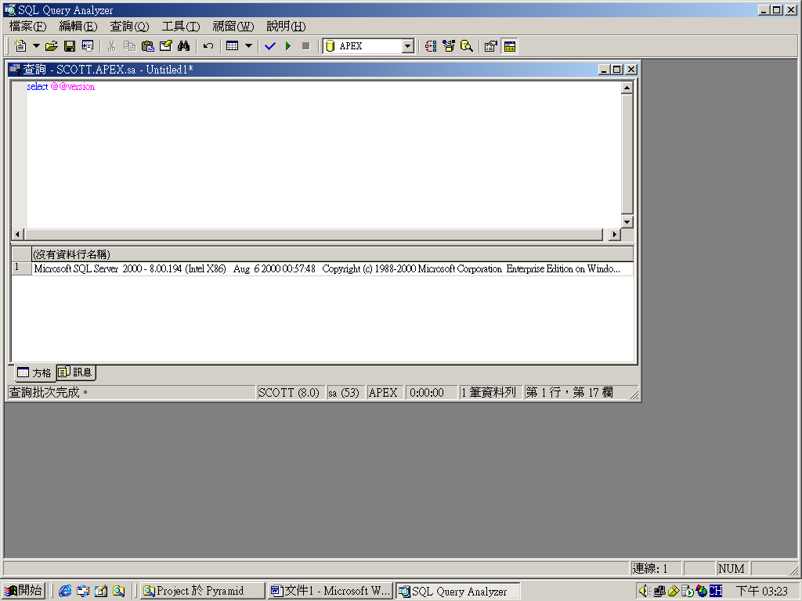
<升級方法>
(1) 到微軟網站下載繁體中文版 SQL Server 2000 SP3（網址在http://www.microsoft.com/downloads/details.aspx?FamilyId=9032F608-160A-4537-A2B6-4CB265B807
66&displaylang=zh-tw）
(2) 拔除網路線。
(3) 將SQL Server 2000主機重新開機。
(4) 停止SQL Server 及 SQL Server Agent 服務。
(5) 安裝已下載的SQL Server 2000 Service Pack 3 。
(6) 將SQL Server 2000主機重新開機。
(7) 接上SQL Server 2000主機網路線。
(8) 完成。

南京資訊ERP成功上線實況
成功案例專欄
南京資訊股份有限公司，成立至今已二十二年歷史，為工業用電腦的領導廠商之一，其產品在亞洲，歐洲，美洲皆獲得客戶高度的好評。南京資訊以做工業用電腦主機板起家，產品普遍應用在銀行提款機，電動停車場，飛機等等，特別值得一提的是，南京資訊在研發上每年都投入大量的資金，在研發的技術及人才的培訓上更是不遺餘力，精益求精。在董事長吳宗寶先生的帶領下，公司以高品質的產品，專業的服務團隊，以穩健踏實的經營作風，贏得客戶長期的信賴與支持，稱得上是一家道道地地根留台灣，卻名耀世界的企業。
● 選擇華弘是成功的開始
其實，南京資訊在與華弘合作之前，已有過兩次電腦化的經驗，對於這次重新評估電腦化的夥伴，也就特別的慎重花了一段很長的時間，華弘能在眾家競爭廠商中脫穎而出，主要是華弘具有特色且適合市場需求的產品，以及具備高度服務熱忱的團隊，於民國88年6月雙方正式簽約合作，以華弘的ERP產品作為南京資訊再次電腦化的主要架構。在董事長吳宗寶先生的魄力及電腦化的決心下，全體人員齊心合力，積極投入，終於在89年1月份正式上線成功。

● 上線成功的關鍵因素
- 選擇正確的配合廠商及優秀的軟體
選擇一套完整度夠，且符合內稽內控精神的軟體，又要能擁有適度修改彈性，軟體公司同時要具備專業的服務熱忱，一直是南京資訊所堅持的，在了解華弘的ERP系統功能後， 董事長吳宗寶先生非常果斷的認為華弘是最佳的合作夥伴。而華弘也不負眾望的協助南京資訊在短短的六個月內成功上線。
- 撘配優秀適任的專案負責人
上線期間，除了高階經營者全力投入與支持外，電腦化負責人----吳錦如小姐為資訊電腦化的靈魂人物。吳小姐清楚的知道企業導入系統時亦面臨與現行制度差異化的調適及修正，必須與各單位人員做好充分的溝通及協商，才不會造成上線的阻力，吳小姐憑著對系統上線的決心，有效的專案控管能力，靈活的溝通協調技巧成功的扮演了專案負責人的角色。
- 參與人員的全力配合
系統能夠成功上線，除了優秀的專案負責人外，最重要的是歸屬於各單位的使用者這些幕後英雄，他們在新技術及新管理的衝擊下，在新舊系統的同時運作的沉重工作壓力下，願意接受及挑戰改變，從教育訓練開始，他們努力的學習，認真的配合，對系統上線功不可沒。

● 系統導入效益
談到系統導入帶給南京資訊的效益，吳錦如小姐神情愉悅的表示：華弘的產品才是真正以製造業的需求為出發，華弘以獨特發展的BOMP為核心，採用三層無限階的方式來建立產品結構及製程資料，有效的解決了製造業所面臨的少量多樣的生產問題。而華弘的APS先進排程系統更是市面上唯一與製造配銷完全整合的系統，此複雜強大的系統功能，想不到操作介面竟然是如此的方便，可見華弘設計系統的深度及用心。使用華弘系統後：

(1)庫存量大幅降低，採購作業時間縮短，資金運用更為靈活
(2)內部的作業流程及嚴格的權限控管發揮了莫大的效益
(3)業務人員能快速正確的回應客戶的需求
(4)生管人員不再疲於奔命，生產排程複雜繁重的工作，在彈指之間交給華弘的APS系統就能搞定

吳小姐特別指出，目前的南京資訊生產排程準確度已達90%以上，公司是採精兵制，每個人的工作量都很大，目前使用華弘系統的上線人數是100人，華弘的系統確實給他們幫助很大，大幅有效的降低了人力時間成本，南京資訊使用者每個人對系統都非常的熟練，將系統的功能運用發揮的淋漓盡致。對於目前的成效他們很滿意，尤其是華弘的服務團隊讓南京資訊人員覺得很貼心及滿懷感激！基於這份感動才讓華弘將南京資訊成功上線的經歷，做為專題報導與更多的人分享，並讓更多有需求的客戶，能夠在華弘的協助之下，得到實質的幫助！
忙碌的工作，
讓您沒有時間靜下來喝杯咖啡？

請您輕鬆坐著，慢慢深呼吸幾次，
放鬆您的心情......

順便想想，是不是以前的同事，
學生時期的朋友，一起爬山的夥伴，
曾向您提起，
她 / 他的公司面臨製造業管理上的困難，
希望您推薦製造業專業ERP廠商？

請您別客氣，
直撥02-2218-6699 分機 228龔江燕小姐，
華弘資訊感謝您的推薦，並祝您身體健康，工作愉快。

